CLASSI PRIME PLESSO DE AMICIS
GRUPPO 3
PESCI VERDI  CLASSE 1^B | 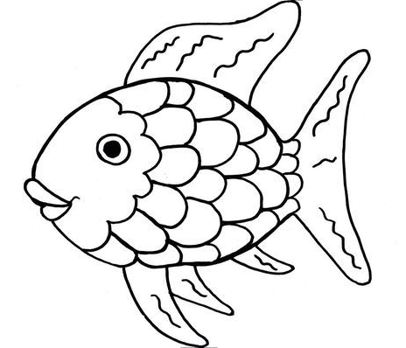
- ABDELSAMIE WALID AHMED ABDELSAMIE AHMED
- ARCHINTI ETTORE
- ARESI RAMIREZ VANESSA
- BARGHOUT YASSIN AHMED ABDELWAHAB ELSHAHID
- CALABRETTI SOFIA
- CARRIERO STEFANO
- COLZANI BIANCA MARIA
- FERNANDEZ MOROCHO ALEJANDRO
- FORESTIERI ELEONORA ANNA
- GATTI MATILDE
- GONCALVES ADRIAN EMMANUEL
- GRANA LORENZO
- HARRAT MONSIF
- KOROMA JASMIN SOPHIE
- MADASCHI LEONARDO
- MARZOLA GIOVANNI
- RIGGI STEFANO
- RUKUNDO JESSICA NANDI REBECCA
- SCURTU DALIA
- SHULLANI DIONIS
- TAKHIM KARIM
- WALI MOHAMAD
- ZUCCHINALI FILIPPO

